МИНЕСТЕРСТВО НАУКИ И ВЫСШЕГО ОБРАЗОВАНИЯ РФ

ФЕДЕРАЛЬНОЕ ГОСУДАРСТВЕННОЕ БЮДЖЕТНОЕ ОБРАЗОВАТЕЛЬНОЕ УЧРЕЖДЕНИЕ ВЫСШЕГО ОБРАЗОВАНИЯ

«ПЕНЗЕНСКИЙ ГОСУДАРСТВЕННЫЙ УНИВЕРСИТЕТ АРХИТЕКТУРЫ И СТРОИТЕЛЬСТВА»

Инженерно-строительный институт

Кафедра «Строительные конструкции»

**КУРСОВОЙ ПРОЕКТ**

по дисциплине «Теоретические основы работы металлических и деревянных конструкций»

на тему:

«Проектирование и моделирование металлического каркаса промышленного здания»

Автор проекта: Столярова А. И.

Группа: 22СТ1м

Обозначение: КП-2069059-08.04.01-220951-23.

Направление: 08.04.01 «Строительство»

Руководитель проекта: к.т.н. доц. Арискин М. В.

Проект защищен_______________

Пенза 2023

Содержание

1. Общие данные 3

1.1 Сбор нагрузок 3

2. Краткая характеристика методики расчета 3

2.1. Системы координат 4

2.2. Тип схемы 5

2.3. Выбранный режим статического расчета 5

2.4. Условия примыкания элементов к узлам 5

2.5. Характеристики использованных типов конечных элементов 5

3. Правило знаков для перемещений 6

3.1. Усилия и напряжения 6

3.2. Правило знаков для усилий (напряжений) 6

4. Нагрузки, действующие на схему 8

5. Расчётные сочетания нагрузок 14

6. Расчёт 18

7. Результаты расчёта 20

7.1. Перемещения схемы 20

7.2. Результаты расчёта узлов 22

Список использованных источников 30

# 1. Общие данные

Расчет выполнен с помощью проектно-вычислительного комплекса SCAD.

Комплекс реализует конечно-элементное моделирование статических и динамических расчетных схем, проверку устойчивости, выбор невыгодных сочетаний усилий, подбор арматуры железобетонных конструкций, проверку несущей способности стальных конструкций. В представленной ниже пояснительной записке описаны лишь фактически использованные при расчетах названного объекта возможности комплекса SCAD.

Здание прямоугольное в плане с размерами 30×24 м.

## **1.1 Сбор нагрузок**

‒ Собственный вес конструкций покрытия: $100 кг/м^{2}$;

‒ Снеговая нагрузка: $125 кг/м^{2}$;

‒ Нагрузка от пола: $150 кг/м^{2}$;

‒ Полезная нагрузка: $300 кг/м^{2}$;

*‒* Ветровая нагрузка: $600 кг/м$.

# 2. Краткая характеристика методики расчета

В основу расчета положен метод конечных элементов с использованием в качестве основных неизвестных перемещений и поворотов узлов расчетной схемы. В связи с этим, идеализация конструкции выполнена в форме, приспособленной к использованию этого метода, а именно: система представлена в виде набора тел стандартного типа (стержней, пластин, оболочек и т.д.), называемых конечными элементами, присоединенных к узлам.

Тип конечного элемента определяется его геометрической формой, правилами, определяющими зависимость между перемещениями узлов конечного элемента и узлов системы, физическим законом, определяющим зависимость между внутренними усилиями и внутренними перемещениями, и набором параметров (жесткостей), входящих в описание этого закона и др.

Узел в расчетной схеме метода перемещений представляется в виде абсолютно жесткого тела исчезающе малых размеров. Положение узла в пространстве при деформациях системы определяется координатами центра и углами поворота трех осей, жестко связанных с узлом. Узел представлен как объект, обладающий шестью степенями свободы ‒ тремя линейными смещениями и тремя углами поворота.

Все узлы и элементы расчетной схемы нумеруются. Номера, присвоенные им, следует трактовать только как имена, которые позволяют делать необходимые ссылки.

Основная система метода перемещений выбирается путем наложения в каждом узле всех связей, запрещающих любые узловые перемещения. Условия равенства нулю усилий в этих связях представляют собой разрешающие уравнения равновесия, а смещения указанных связей ‒ основные неизвестные метода перемещений.

В общем случае в пространственных конструкциях в узле могут присутствовать все шесть перемещений:

1 ‒ линейное перемещение вдоль оси X;

2 ‒ линейное перемещение вдоль оси Y;

3 ‒ линейное перемещение вдоль оси Z;

4 ‒ угол поворота с вектором вдоль оси X (поворот вокруг оси X);

5 ‒ угол поворота с вектором вдоль оси Y (поворот вокруг оси Y);

6 ‒ угол поворота с вектором вдоль оси Z (поворот вокруг оси Z).

Нумерация перемещений в узле (степеней свободы), представленная выше, используется далее всюду без специальных оговорок, а также используются соответственно обозначения X, Y, Z, UX, UY и UZ для обозначения величин соответствующих линейных перемещений и углов поворота.

В соответствии с идеологией метода конечных элементов, истинная форма поля перемещений внутри элемента (за исключением элементов стержневого типа) приближенно представлена различными упрощенными зависимостями. При этом погрешность в определении напряжений и деформаций имеет порядок $\left(h/L\right)k$, где $h$— максимальный шаг сетки; $L$— характерный размер области. Скорость уменьшения ошибки приближенного результата (скорость сходимости) определяется показателем степени $k$, который имеет разное значение для перемещений и различных компонент внутренних усилий (напряжений).

## **2.1. Системы координат**

Для задания данных о расчетной схеме могут быть использованы различные системы координат, которые в дальнейшем преобразуются в декартовы. В дальнейшем для описания расчетной схемы используются следующие декартовы системы координат:

‒ глобальная правосторонняя система координат XYZ, связанная с расчетной схемой;

‒ локальные правосторонние системы координат, связанные с каждым конечным элементом.



Рис. 2.1. Общий вид расчётной схемы.

## **2.2. Тип схемы**

Расчетная схема определена как система с признаком 5. Это означает, что рассматривается система общего вида, деформации которой и ее основные неизвестные представлены линейными перемещениями узловых точек вдоль осей X, Y, Z и поворотами вокруг этих осей.

## **2.3. Выбранный режим статического расчета**

Статический расчет системы выполнен в линейной постановке.

## **2.4. Условия примыкания элементов к узлам**

Точки примыкания конечного элемента к узлам (концевые сечения элементов) имеют одинаковые перемещения с указанными узлами.

## **2.5. Характеристики использованных типов конечных элементов**

В расчетную схему включены конечные элементы следующих типов.

Стержневые конечные элементы, для которых предусмотрена работа по обычным правилам сопротивления материалов. Описание их напряженного состояния связано с местной системой координат, у которой ось $X_{1}$ ориентирована вдоль стержня, а оси $Y_{1}$ и $Z_{1}$‒ вдоль главных осей инерции поперечного сечения.

К стержневым конечным элементам рассматриваемой расчетной схемы относятся следующие типы элементов:

Элемент типа 5, который работает по пространственной схеме и воспринимает продольную силу $N$, изгибающие моменты $M_{y}$ и $M_{z}$, поперечные силы $Q_{z}$ и $Q_{y}$, а также крутящий момент $M_{k}$.

Конечные элементы оболочек, геометрическая форма которых на малом участке элемента является плоской (она образуют многогранник, вписанный в действительную криволинейную форму срединной поверхности оболочки). Для этих элементов, в соответствии с идеологией метода конечных элементов, истинная форма перемещений внутри элемента приближенно представлена упрощенными зависимостями. Описание их напряженного состояния связано с местной системой координат, у которой оси $X_{1}$ и $Y_{1}$ расположены в плоскости элемента и ось $X_{1}$ направлена от первого узла ко второму, а ось $Z_{1}$ ортогональна поверхности элемента.

Четырехугольный элемент типа 44, который имеет четыре узловые точки, не является совместным и моделирует поле нормальных перемещений внутри элемента полиномом 3 степени, а поле тангенциальных перемещений неполным полиномом 2 степени. Располагается в пространстве произвольным образом.

# 3. Правило знаков для перемещений

Правило знаков для перемещений принято таким, что линейные перемещения положительны, если они направлены в сторону возрастания соответствующей координаты, а углы поворота положительны, если они соответствуют правилу правого винта (при взгляде от конца соответствующей оси к ее началу движение происходит против часовой стрелки).

## **3.1. Усилия и напряжения**

Вычисленные значения усилий и напряжений в элементах от загружений представлены в таблице результатов расчета «Усилия/напряжения элементов».

Для стержневых элементов усилия по умолчанию выводятся в концевых сечениях упругой части (начальном и конечном) и в центре упругой части, а при наличии запроса пользователя и в промежуточных сечениях по длине упругой части стержня. Для пластинчатых, объемных, осесимметричных и оболочечных элементов напряжения выводятся в центре тяжести элемента и при наличии запроса пользователя в узлах элемента.

## **3.2. Правило знаков для усилий (напряжений)**

Правила знаков для усилий (напряжений) приняты следующими:

Для стержневых элементов возможно наличие следующих усилий:

$N$‒ продольная сила;

$M_{k}$‒ крутящий момент;

$M_{y}$‒ изгибающий момент с вектором вдоль оси $Y_{1}$;

$Q_{z}$‒ перерезывающая сила в направлении оси $Z_{1}$ соответствующая моменту $M_{y}$;

$M_{z}$‒ изгибающий момент относительно оси $Z_{1}$;

$Q_{y}$‒ перерезывающая сила в направлении оси $Y_{1}$ соответствующая моменту $M_{z}$;

$R_{z}$‒ отпор упругого основания.

Положительные направления усилий в стержнях приняты следующими:

для перерезывающих сил $Q_{z}$ и $Q_{y}$‒ по направлениям соответствующих осей $Z_{1}$ и $Y_{1}$;

для моментов $M_{x}$, $M_{y}$, $M_{z}$‒ против часовой стрелки, если смотреть с конца соответствующей оси $X_{1}$, $Y_{1}$, $Z_{1}$;

положительная продольная сила $N$ всегда растягивает стержень.

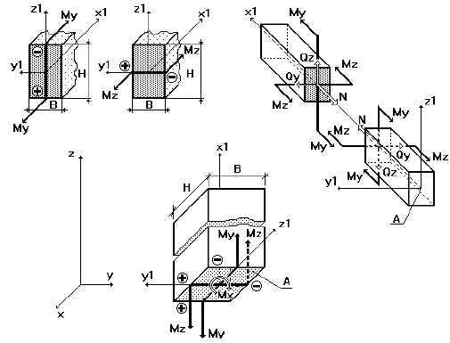

Рис. 3.2. Положительные направления внутренних усилий.

На рис. 3.2 показаны положительные направления внутренних усилий и моментов в сечении горизонтальных и наклонных (а), а также вертикальных (б) стержней.

Знаком «+» (плюс) помечены растянутые, а знаком «‒» (минус) ‒ сжатые волокна поперечного сечения от воздействия положительных моментов $M_{y}$ и $M_{z}$.

# 4. Нагрузки, действующие на схему

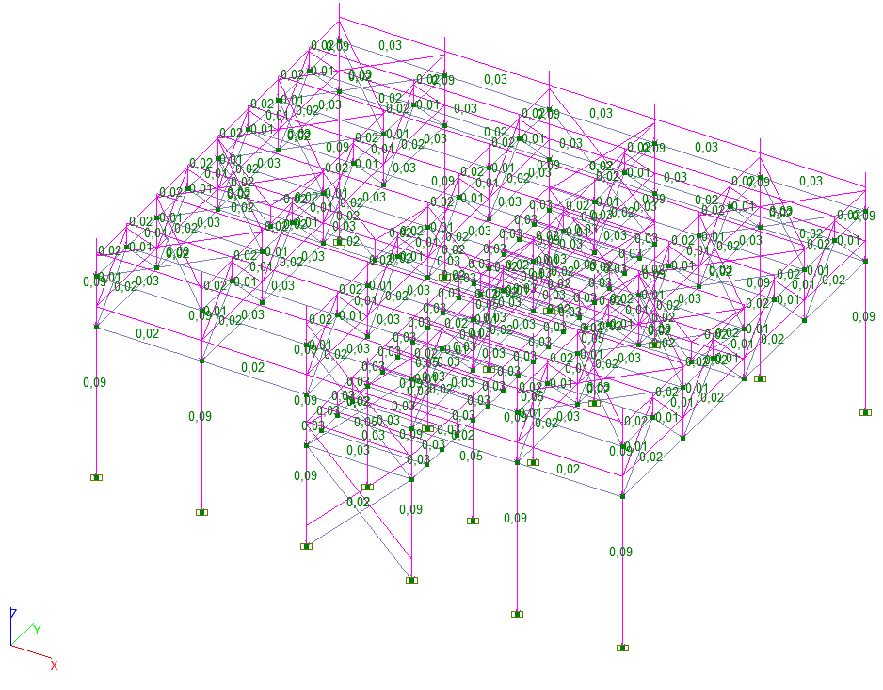

Рис. 4.1. Нагрузка от собственного веса.

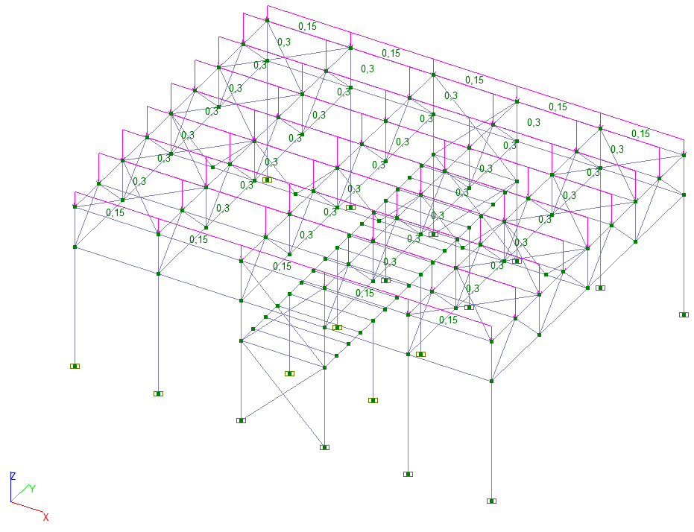

Рис. 4.2. Нагрузка от кровли.

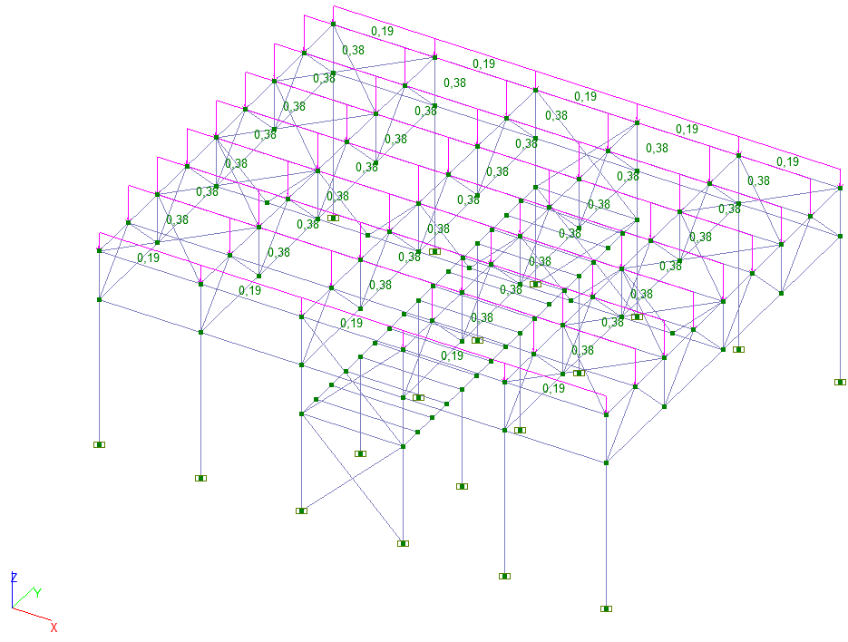

Рис. 4.3. Нагрузка от снега.

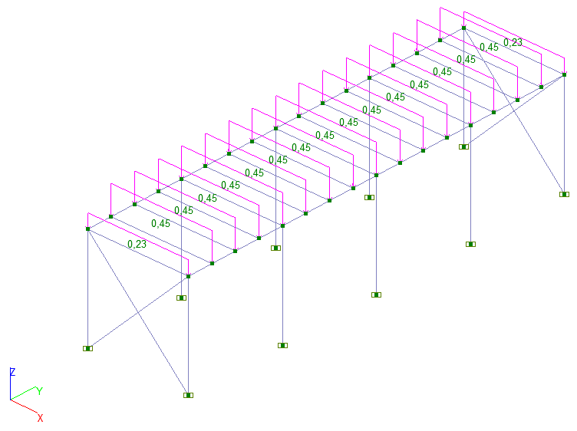

Рис. 4.4. Полезная нагрузка.

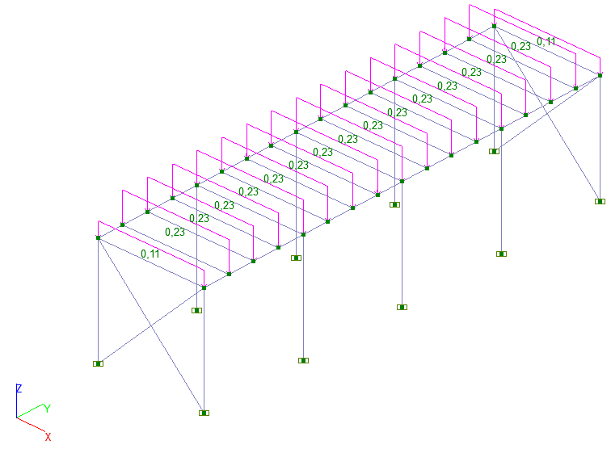

Рис. 4.5. Нагрузка от пола.

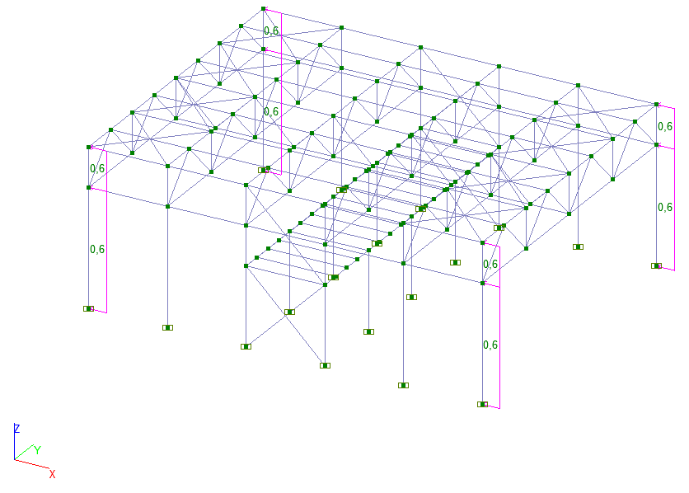

Рис. 4.6. Ветровая нагрузка.

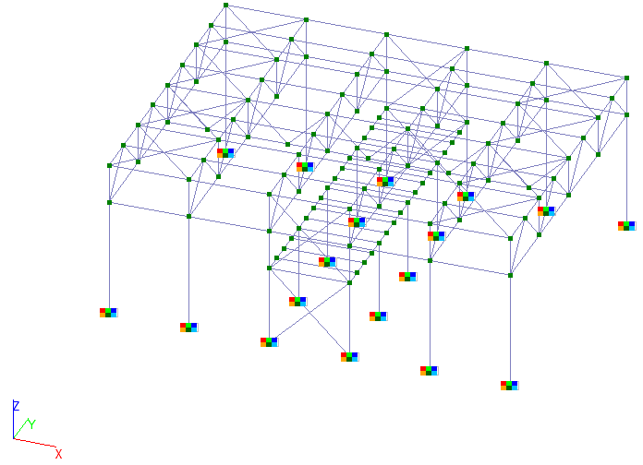

Рис. 4.7. Связи.

# 5. Расчётные сочетания нагрузок

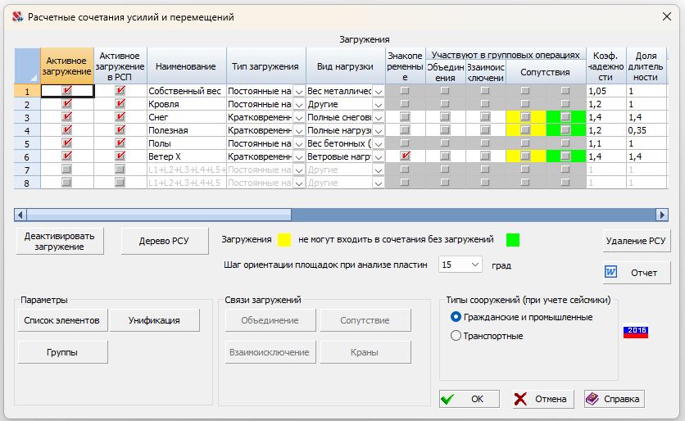

Рис. 5.1. Таблица РСУ.

**Жёсткости элементов схемы**

Единицы измерения:

- Линейные размеры: м

- Размеры сечений: мм

- Силы: Т

Толщина пластин представлена в единицах измерения линейных размеров.

|  |  |  |
| --- | --- | --- |
| **жесткости** | | |
| Тип | Жесткость | Изображение |
| 1 | Имя типа жесткости: RUS_IBAC20-93#@§@#I18B2  Жесткость стержневых элементов - профиль металлопроката  Каталог: СТО АСЧМ 20-93  Семейство: Двутавр нормальный (Б) по СТО АСЧМ 20-93  Профиль: 25Б2  Модуль упругости E = 21000000,77 Т/м2  Коэффициент Пуассона n = 0,25  Объемный вес r = 7,85 Т/м3  Коэффициент температурного расширения a = 1,e-005  Продольная жесткость EF = 79086 Т  Изгибная жесткость (ось Y) EIy = 850,92 Т*м2  Изгибная жесткость (ось Z) EIz = 61,7 Т*м2  Сдвиговая жесткость (ось Y) GFy = 13272,85 Т  Сдвиговая жесткость (ось Z) GFz = 11401,13 Т  Крутильная жесткость GIkp = 0,82 Т*м2  Ядровое расстояние вдоль положительного направления оси Y(U) au+ = 1,25 см  Ядровое расстояние вдоль отрицательного направления оси Y(U) au- = 1,25 см  Ядровое расстояние вдоль положительного направления оси Z(V) av+ = 8,61 см  Ядровое расстояние вдоль отрицательного направления оси Z(V) av- = 8,61 см |  |
| 2 | Имя типа жесткости: RUS_IKAC20-93#@§@#I20K2  Жесткость стержневых элементов - профиль металлопроката  Каталог: СТО АСЧМ 20-93  Семейство: Двутавр колонный (К) по СТО АСЧМ 20-93  Профиль: 20К2  Модуль упругости E = 21000000,77 Т/м2  Коэффициент Пуассона n = 0,25  Объемный вес r = 7,85 Т/м3  Коэффициент температурного расширения a = 1,e-005  Продольная жесткость EF = 133413 Т  Изгибная жесткость (ось Y) EIy = 990,36 Т*м2  Изгибная жесткость (ось Z) EIz = 336,29 Т*м2  Сдвиговая жесткость (ось Y) GFy = 23286,63 Т  Сдвиговая жесткость (ось Z) GFz = 42692,16 Т  Крутильная жесткость GIkp = 2,17 Т*м2  Ядровое расстояние вдоль положительного направления оси Y(U) au+ = 2,52 см  Ядровое расстояние вдоль отрицательного направления оси Y(U) au- = 2,52 см  Ядровое расстояние вдоль положительного направления оси Z(V) av+ = 7,42 см  Ядровое расстояние вдоль отрицательного направления оси Z(V) av- = 7,42 см |  |
| 3 | Имя типа жесткости: RUS_IKAC20-93#@§@#I25K2  Жесткость стержневых элементов - профиль металлопроката  Каталог: СТО АСЧМ 20-93  Семейство: Двутавр колонный (К) по СТО АСЧМ 20-93  Профиль: 30К1  Модуль упругости E = 21000000,77 Т/м2  Коэффициент Пуассона n = 0,25  Объемный вес r = 7,85 Т/м3  Коэффициент температурного расширения a = 1,e-005  Продольная жесткость EF = 232680,02 Т  Изгибная жесткость (ось Y) EIy = 3958,29 Т*м2  Изгибная жесткость (ось Z) EIz = 1310,59 Т*м2  Сдвиговая жесткость (ось Y) GFy = 48366,8 Т  Сдвиговая жесткость (ось Z) GFz = 20798,14 Т  Крутильная жесткость GIkp = 6,01 Т*м2  Ядровое расстояние вдоль положительного направления оси Y(U) au+ = 3,77 см  Ядровое расстояние вдоль отрицательного направления оси Y(U) au- = 3,77 см  Ядровое расстояние вдоль положительного направления оси Z(V) av+ = 11,42 см  Ядровое расстояние вдоль отрицательного направления оси Z(V) av- = 11,42 см |  |
| 4 | Имя типа жесткости: RUS_ISAC20-93#@§@#I20W1  Жесткость стержневых элементов - профиль металлопроката  Каталог: СТО АСЧМ 20-93  Семейство: Двутавр широкополочный по СТО АСЧМ 20-93  Профиль: 20Ш1  Модуль упругости E = 21000000,77 Т/м2  Коэффициент Пуассона n = 0,25  Объемный вес r = 7,85 Т/м3  Коэффициент температурного расширения a = 1,e-005  Продольная жесткость EF = 81921 Т  Изгибная жесткость (ось Y) EIy = 564,9 Т*м2  Изгибная жесткость (ось Z) EIz = 106,49 Т*м2  Сдвиговая жесткость (ось Y) GFy = 15942,49 Т  Сдвиговая жесткость (ось Z) GFz = 26214,72 Т  Крутильная жесткость GIkp = 0,71 Т*м2  Ядровое расстояние вдоль положительного направления оси Y(U) au+ = 1,73 см  Ядровое расстояние вдоль отрицательного направления оси Y(U) au- = 1,73 см  Ядровое расстояние вдоль положительного направления оси Z(V) av+ = 7,11 см  Ядровое расстояние вдоль отрицательного направления оси Z(V) av- = 7,11 см |  |
| 5 | Имя типа жесткости: RUS_U8240-97P#@§@#U20P  Жесткость стержневых элементов - профиль металлопроката  Каталог: Полный каталог профилей ГОСТ..  Семейство: Швеллер с паpаллельными гpанями полок по ГОСТ 8240-97  Профиль: 30П  Модуль упругости E = 21000000,77 Т/м2  Коэффициент Пуассона n = 0,25  Объемный вес r = 7,85 Т/м3  Коэффициент температурного расширения a = 1,e-005  Продольная жесткость EF = 85050,01 Т  Изгибная жесткость (ось Y) EIy = 1224,3 Т*м2  Изгибная жесткость (ось Z) EIz = 82,53 Т*м2  Сдвиговая жесткость (ось Y) GFy = 12842,91 Т  Сдвиговая жесткость (ось Z) GFz = 14355,25 Т  Крутильная жесткость GIkp = 0,98 Т*м2  Ядровое расстояние вдоль положительного направления оси Y(U) au+ = 1,35 см  Ядровое расстояние вдоль отрицательного направления оси Y(U) au- = 3,43 см  Ядровое расстояние вдоль положительного направления оси Z(V) av+ = 9,6 см  Ядровое расстояние вдоль отрицательного направления оси Z(V) av- = 9,6 см |  |
| 6 | Имя типа жесткости: RUS_S30245-3#@§@#SHS80x5  Жесткость стержневых элементов - профиль металлопроката  Каталог: Полный каталог профилей ГОСТ..  Семейство: Стальные гнутые замкнутые сварные квадратные профили по ГОСТ 30245-2003  Профиль: 150x4  Модуль упругости E = 21000000,77 Т/м2  Коэффициент Пуассона n = 0,25  Объемный вес r = 7,85 Т/м3  Коэффициент температурного расширения a = 1,e-005  Продольная жесткость EF = 48195 Т  Изгибная жесткость (ось Y) EIy = 169,62 Т*м2  Изгибная жесткость (ось Z) EIz = 169,62 Т*м2  Сдвиговая жесткость (ось Y) GFy = 8485,62 Т  Сдвиговая жесткость (ось Z) GFz = 8485,62 Т  Крутильная жесткость GIkp = 104,57 Т*м2  Ядровое расстояние вдоль положительного направления оси Y(U) au+ = 4,69 см  Ядровое расстояние вдоль отрицательного направления оси Y(U) au- = 4,69 см  Ядровое расстояние вдоль положительного направления оси Z(V) av+ = 4,69 см  Ядровое расстояние вдоль отрицательного направления оси Z(V) av- = 4,69 см |  |
| 7 | Имя типа жесткости: RUS_S30245-3#@§@#SHS100x5  Жесткость стержневых элементов - профиль металлопроката  Каталог: Полный каталог профилей ГОСТ..  Семейство: Стальные гнутые замкнутые сварные квадратные профили по ГОСТ 30245-2003  Профиль: 150x4  Модуль упругости E = 21000000,77 Т/м2  Коэффициент Пуассона n = 0,25  Объемный вес r = 7,85 Т/м3  Коэффициент температурного расширения a = 1,e-005  Продольная жесткость EF = 48195 Т  Изгибная жесткость (ось Y) EIy = 169,62 Т*м2  Изгибная жесткость (ось Z) EIz = 169,62 Т*м2  Сдвиговая жесткость (ось Y) GFy = 8485,62 Т  Сдвиговая жесткость (ось Z) GFz = 8485,62 Т  Крутильная жесткость GIkp = 104,57 Т*м2  Ядровое расстояние вдоль положительного направления оси Y(U) au+ = 4,69 см  Ядровое расстояние вдоль отрицательного направления оси Y(U) au- = 4,69 см  Ядровое расстояние вдоль положительного направления оси Z(V) av+ = 4,69 см  Ядровое расстояние вдоль отрицательного направления оси Z(V) av- = 4,69 см |  |
| 8 | Имя типа жесткости: RUS_S30245-3#@§@#SHS80x5  Жесткость стержневых элементов - профиль металлопроката  Каталог: Полный каталог профилей ГОСТ..  Семейство: Стальные гнутые замкнутые сварные квадратные профили по ГОСТ 30245-2003  Профиль: 120x4  Модуль упругости E = 21000000,77 Т/м2  Коэффициент Пуассона n = 0,25  Объемный вес r = 7,85 Т/м3  Коэффициент температурного расширения a = 1,e-005  Продольная жесткость EF = 38115 Т  Изгибная жесткость (ось Y) EIy = 84,46 Т*м2  Изгибная жесткость (ось Z) EIz = 84,46 Т*м2  Сдвиговая жесткость (ось Y) GFy = 6692,71 Т  Сдвиговая жесткость (ось Z) GFz = 6692,71 Т  Крутильная жесткость GIkp = 52,45 Т*м2  Ядровое расстояние вдоль положительного направления оси Y(U) au+ = 3,69 см  Ядровое расстояние вдоль отрицательного направления оси Y(U) au- = 3,69 см  Ядровое расстояние вдоль положительного направления оси Z(V) av+ = 3,69 см  Ядровое расстояние вдоль отрицательного направления оси Z(V) av- = 3,69 см |  |

# 6. Расчёт

30/04/2023 18:50:52 30.04.2023

П Р О Т О К О Л В Ы П О Л Н Е Н И Я Р А С Ч Е Т А

Полный pасчет. Версия 21.1.9.9. Сборка: Apr 16 2021

файл - "H:\My folder\University's files\10th term'23\Textbooks, projects\Theoretical foundations of the work of metal and wooden structures\advance steel\study projects\un_pjs\stolyarova\ib_stolyarova.SPR",

шифр - "NONAME".

30/04/2023 18:50:52 Автоматическое определение числа потоков. Используется : 9

30/04/2023 18:50:52 Вычисляются расчетные значения перемещений и усилий

30/04/2023 18:50:52 Ввод исходных данных схемы

***** ОШИБКИ И ПРЕДУПРЕЖДЕНИЯ КОНТРОЛЯ ИСХОДНЫХ ДАННЫХ *****

Проверьте знак длин жестких вставок по оси x1 у элементов : 27 34 38 45 49 56 60 67 71 78 82 89

***************************************************************

Получено ошибок: 0, предупреждений : 1

30/04/2023 18:50:52 Формирование графа смежности узлов

30/04/2023 18:50:52 Формирование диагонали и профиля матрицы

30/04/2023 18:50:52 Подготовка данных многофронтального метода

30/04/2023 18:50:52 Автоматический выбор метода оптимизации.

30/04/2023 18:50:53 Использование оперативной памяти: 70 процентов

30/04/2023 18:50:53 Высокопроизводительный режим факторизации

30/04/2023 18:50:53 Упорядочение матрицы алгоритмом минимальной степени

30/04/2023 18:50:53 Информация о расчетной схеме:

- шифp схемы NONAME

- поpядок системы уpавнений 738

- шиpина ленты 648

- количество элементов 320, удаленых 0

- количество узлов 141, удаленых 0

- количество загpужений 6

- плотность матpицы 65%

30/04/2023 18:50:53 Необходимая для выполнения pасчета дисковая память:

матpица жесткости - 0.279 Mb

динамика - 0.000 Mb

пеpемещения - 0.041 Mb

усилия - 0.276 Mb

рабочие файлы - 0.039 Mb

----------------------------------------------

всего - 0.729 Mb

30/04/2023 18:50:53 На диске свободно 133425.336 Mb

30/04/2023 18:50:53 Разложение матрицы жесткости многофронтальным методом.

30/04/2023 18:50:54 Геометрически изменяемая система по направлению 5 в узлах : 137-141

30/04/2023 18:50:54 Нулевая строка матрицы жесткости по направлению 5 в узлах : 137-141

30/04/2023 18:50:54 Накопление нагрузок.

Суммарные внешние нагрузки (Т, Тм)

30/04/2023 18:50:54 X Y Z UX UY UZ

30/04/2023 18:50:54 1- 0 0 38.5794 0 0 0

30/04/2023 18:50:54 2- 0 0 72 0 0 0

30/04/2023 18:50:54 3- 0 0 90 0 0 0

30/04/2023 18:50:54 4- 0 0 43.2 0 0 0

30/04/2023 18:50:54 5- 0 0 21.6 0 0 0

30/04/2023 18:50:54 6- 18 0 0 0 -16.2 0

30/04/2023 18:50:54 ВНИМАНИЕ: Дана сумма внешних нагрузок

без учета приложенных непосредственно на связи

30/04/2023 18:50:54 ВНИМАНИЕ: Не учитывается нагрузка на жесткие вставки при задании

равномерно-распределенных нагрузок на стержневые элементы

30/04/2023 18:50:54 Вычисление перемещений.

30/04/2023 18:50:54 Потенциальная энергия (Тм)

30/04/2023 18:50:54 1 - 0.027114

30/04/2023 18:50:54 2 - 0.291108

30/04/2023 18:50:54 3 - 0.454856

30/04/2023 18:50:54 4 - 0.155843

30/04/2023 18:50:54 5 - 0.0389607

30/04/2023 18:50:54 6 - 0.0723677

30/04/2023 18:50:54 Сортировка перемещений

30/04/2023 18:50:54 Контроль решения

30/04/2023 18:50:54 Вычисление усилий

30/04/2023 18:50:54 Сортировка усилий и напряжений

30/04/2023 18:50:54 Вычисление сочетаний нагpужений.

30/04/2023 18:50:54 Вычисление усилий от комбинаций загpужений

30/04/2023 18:50:54 Сортировка усилий и напряжений от комбинаций загpужений

30/04/2023 18:50:54 Вычисление пеpемещений от комбинаций загружений

30/04/2023 18:50:54 Выбор расчетных сочетаний усилий по СП 20.13330.2016, изменение 1

30/04/2023 18:50:54 В расчетных сочетаниях не учитываются комбинации загружений: 1 2

30/04/2023 18:50:54 Выбор расчетных сочетаний перемещений по СП 20.13330.2016, изменение 1

30/04/2023 18:50:54 В расчетных сочетаниях не учитываются комбинации загружений: 1 2

30/04/2023 18:50:54 Выбор расчетных сочетаний прогибов в стержнях по СП 20.13330.2016, изменение 1

30/04/2023 18:50:54 В расчетных сочетаниях не учитываются комбинации загружений: 1 2

30/04/2023 18:50:54 З А Д А Н И Е В Ы П О Л Н Е Н О

# 7. Результаты расчёта

## **7.1. Перемещения схемы**

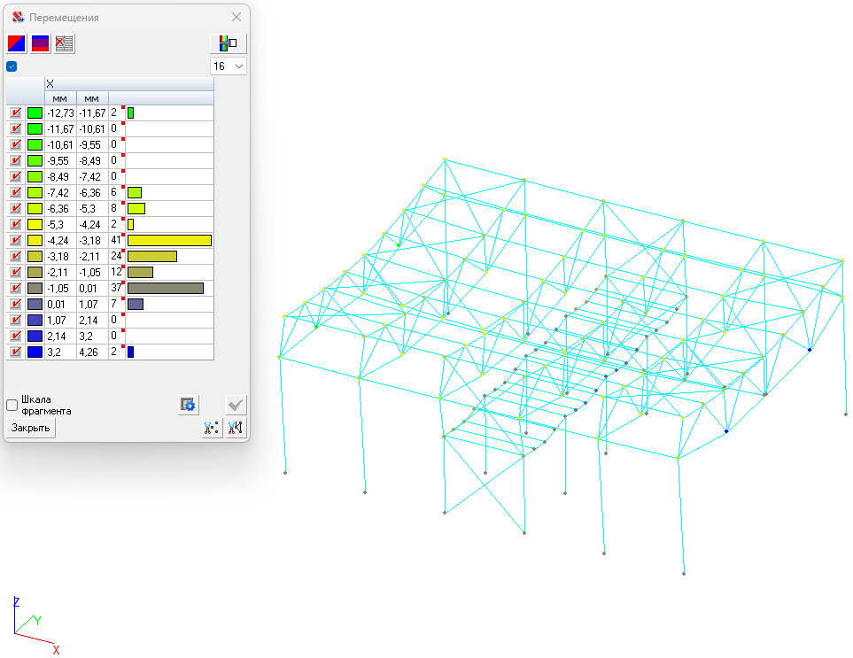

Рис. 7.1. Перемещения по X.

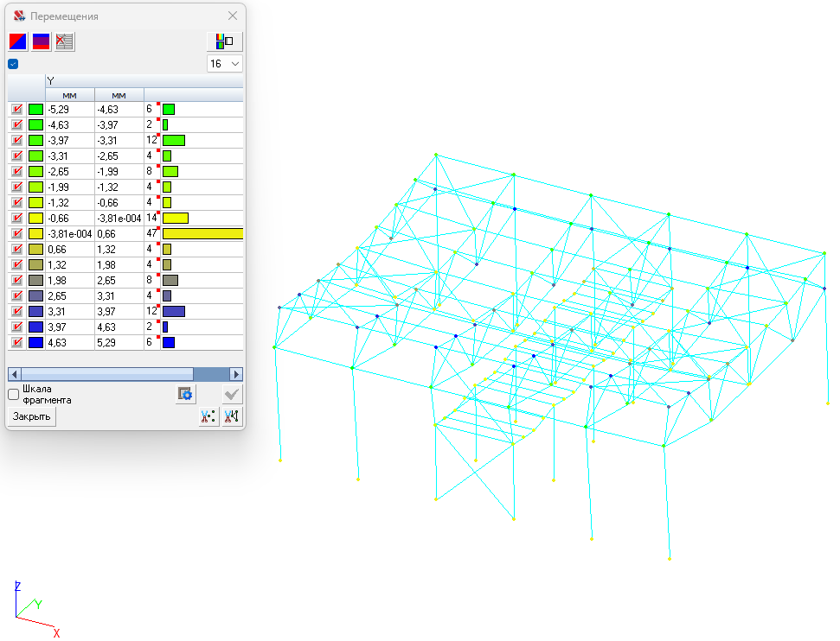

Рис. 7.2. Перемещения по Y.

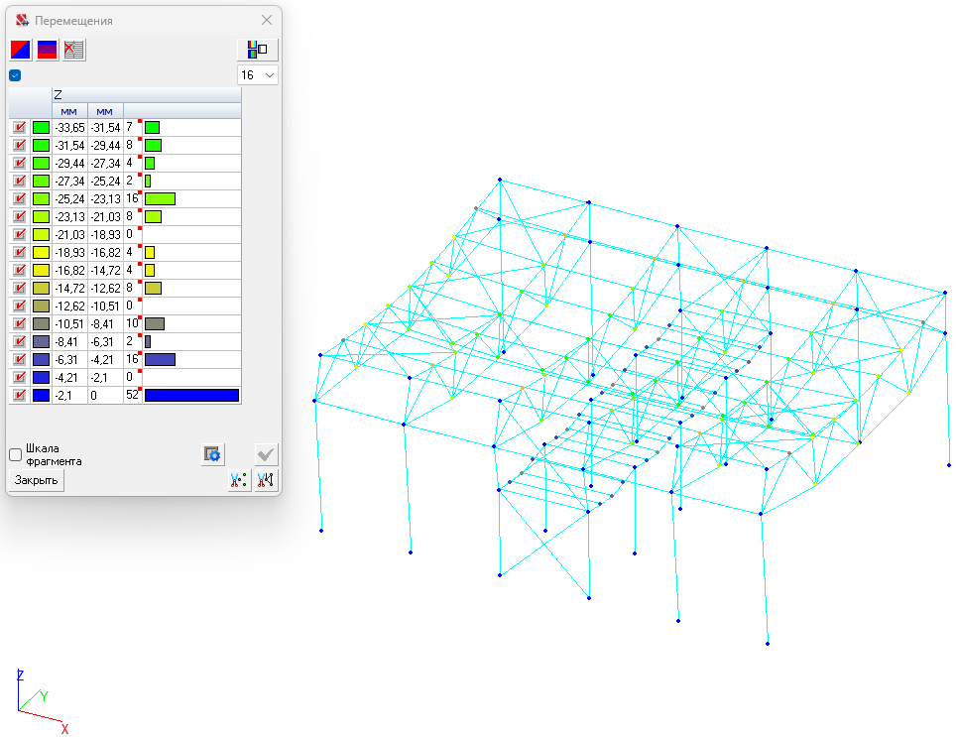

Рис. 7.3. Перемещения по Z.

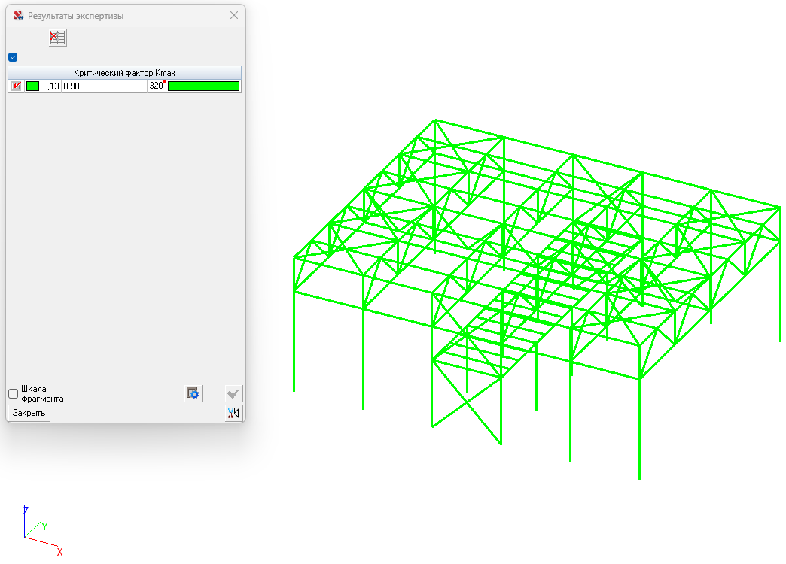

Рис. 7.4. Результаты экспертизы.

## **7.2. Результаты расчёта узлов**

**7.2.1. База колонны**

**Расчет выполнен по СП 16.13330.2017 с изменениями №1,2**

Коэффициент надежности по ответственности n = 1

Коэффициент условий работы 1

Сталь колонны C255

Сталь плиты C245

Бетон тяжелый класса B15

**Профиль**

|  |  |
| --- | --- |
| 30К1 (Двутавр колонный (К) по СТО АСЧМ 20-93) |  |

**Конструкция**

|  |  |
| --- | --- |
|  | Болты анкерные диаметра 20 из стали Ст3пс4  hp = 490 мм  bp = 525 мм  tp = 20 мм  hr = 165 мм  dr = 100 мм  dt = 96 мм  tr = 12 мм  C5 = 50 мм  a1 = 55 мм  a2 = 46 мм  k1 = 4 мм  k2 = 6 мм  k3 = 4 мм |

| **Свойства материалов сварки** | |
| --- | --- |
| Нормативное сопротивление металла шва по временному сопротивлению, Rwun | 49949,032 Т/м2 |
| Расчетное сопротивление угловых швов срезу по металлу шва, Rwf | 21916,412 Т/м2 |
| Вид сварки | Ручная |
| Положение шва | Нижнее |

**Знаки усилий**

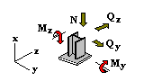

**Результаты расчета по комбинациям загружений**

|  |  |  |  |  |  |
| --- | --- | --- | --- | --- | --- |
|  | N | My | Qz | Mz | Qy |
|  | Т | Т*м | Т | Т*м | Т |
| 1 | 29,51 | 0,62 | 0,39 | 0,06 | 0,04 |

| **Проверено по СНиП** | **Проверка** | **Коэффициент использования** |
| --- | --- | --- |
| п.8.6.2, (101), (103) | Прочность опорной плиты по нормальным напряжениям на участках, опертых по контуру | 0,132 |
| п.8.6.2, (101), (104) | Прочность опорной плиты по нормальным напряжениям на участках, опертых на три стороны | 0,353 |
| п.8.6.2, (101), (104) | Прочность опорной плиты по нормальным напряжениям на участках, опертых на две стороны, которые сходятся под углом | 0,171 |
| п.8.6.2, (101) | Прочность опорной плиты по нормальным напряжениям на свободных трапециевидных участках плиты | 3,56*10-005 |
|  | Прочность бетона фундамента на местное смятие под плитой | 0,134 |
| п.14.1.16, (176), (177) | Прочность крепления траверсы к полкам колонны | 0,998 |
| п.14.1.16, (176), (177) | Прочность крепления траверсы к опорной плите | 0,349 |
| п.14.1.16, (176), (177), п.14.1.17, (178), (179), п.14.1.19, (182), (183) | Прочность крепления консольного ребра к траверсе | 0,472 |
| п. 9.1.1 | Несущая способность поперечного сечения колонны | 0,172 |

**Коэффициент использования 0,998 - Прочность крепления траверсы к полкам колонны**

**Коэффициент использования по всему пакету комбинаций 0,998 - Прочность крепления траверсы к полкам колонны**

**Кривые взаимодействия**

| **Фиксированные значения усилий** | Qz = 0 Т  Mz = 0 Т*м  Qy = 0 Т |
| --- | --- |
|  | |
| **Область изменения усилий** | -18,034 Т < N < 34,119 Т  -4,678 Т*м < My < 4,678 Т*м |

**7.2.2. Сопряжение ригеля с колонной**

**Расчет выполнен по СП 16.13330.2017 с изменениями №1,2**

Коэффициент надежности по ответственности n = 1

Коэффициент условий работы колонны 1

Коэффициент условий работы ригелей 1

**Колонна**

Сталь колонны C255

**Профиль**

|  |  |
| --- | --- |
| 30К1 (Двутавр колонный (К) по СТО АСЧМ 20-93) |  |

**Схема ребер**

|  |  |  |
| --- | --- | --- |
|  |  | br = 150 мм  tr = 14 мм |

Положение ригеля - верхнее

**Ригель 1 (жесткое сопряжение)**

Сталь ригеля C255

Сталь фланца C255

Сталь ребра C245

**Профиль**

|  |  |
| --- | --- |
| 20Ш1 (Двутавр широкополочный по СТО АСЧМ 20-93) |  |

**Конструкция**

**Ригель 1**

|  |  |
| --- | --- |
|  | Болты высокопрочные M16 из стали 40Х "селект", чернота 2.0  Способ обработки (очистки) соединяемых поверхностей - Дробеметный или дробеструйный двух поверхностей без консервации  n1 = 2  n2 = 1  tp = 12 мм  bp = 150 мм  dp = 20 мм  S = 65 мм  C = 60 мм  Lv = 115 мм  Hv = 57 мм  k1 = 4 мм  k2 = 4 мм |

| **Свойства материалов сварки** | |
| --- | --- |
| Нормативное сопротивление металла шва по временному сопротивлению, Rwun | 49949,032 Т/м2 |
| Расчетное сопротивление угловых швов срезу по металлу шва, Rwf | 21916,412 Т/м2 |
| Вид сварки | Ручная |
| Положение шва | Нижнее |

**Знаки усилий**

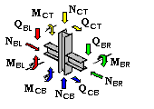

**Результаты расчета по комбинациям загружений**

|  |  |  |  |  |  |  |  |  |  |
| --- | --- | --- | --- | --- | --- | --- | --- | --- | --- |
|  | Ригель 1 | | | Верх колонны | | | Низ колонны | | |
|  | NBL | MBL | QBL | NCT | MCT | QCT | NCB | MCB | QCB |
|  | Т | Т*м | Т | Т | Т*м | Т | Т | Т*м | Т |
| 1 | 5,67 | 4,12 | 3,15 | 19,75 | 5,55 | 5,13 | 28,97 | 1,74 | 0,39 |

| **Проверено по СНиП** | **Проверка** | **Коэффициент использования** |
| --- | --- | --- |
| п. 8.2.1, (41) | Прочность фланца при изгибе с учетом ослабления отверстиями (ригель 1) | **1,14** |
| п.14.1.16, (176), (177), п.14.1.17, (178), (179), п.14.1.19, (182), (183) | Прочность сварного соединения ригеля с фланцем (ригель 1) | **1,132** |
| п.14.3.3, (191), п.14.3.4, (192) | Прочность болтового соединения фланца с полкой колонны (ригель 1) | 0,156 |
| п.9.1.1, (106) | Прочность стенки колонны по нормальным напряжениям | 0,235 |
| п.8.2.1, (42) | Прочность стенки колонны по касательным напряжениям | 0,705 |
| п.8.2.1, (44) | Прочность стенки колонны по приведенным напряжениям | 0,631 |
| п.9.4.2, (125), (126), п.9.4.3, (131) | Местная устойчивость стенки колонны | 0,018 |
| п.14.3.3, (191), п.14.3.4, (192) | Прочность болтового соединения фланца ригеля с полкой колонны на срез (ригель 1) | 0,315 |
| п. 9.1.1 | Несущая способность сечения балки (ригель 1) | 0,64 |
| п. 9.1.1 | Несущая способность сечения колонны | 0,252 |

**Коэффициент использования 1,14 - Прочность фланца при изгибе с учетом ослабления отверстиями (ригель 1)**

**Коэффициент использования по всему пакету комбинаций 1,14 - Прочность фланца при изгибе с учетом ослабления отверстиями (ригель 1)**

**Кривые взаимодействия**

| **Фиксированные значения усилий** | QCB = 0 Т  NCT = 0 Т  MCT = 0 Т*м  QCT = 0 Т  NBL = 0 Т  MBL = 0 Т*м  QBL = 0 Т |
| --- | --- |
|  | |
| **Область изменения усилий** | -270,905 Т < NCB < 271,07 Т  -30,946 Т*м < MCB < 30,946 Т*м |

**7.2.3. Узлы ферм**

**Расчет выполнен по СП 16.13330.2017 с изменениями №1,2**

Коэффициент надежности по ответственности n = 1

Коэффициент условий работы 1

Сталь трубы C255

| **Свойства материалов сварки** | |
| --- | --- |
| Нормативное сопротивление металла шва по временному сопротивлению, Rwun | 49949,032 Т/м2 |
| Расчетное сопротивление угловых швов срезу по металлу шва, Rwf | 21916,412 Т/м2 |
| Тип сварки | Заводская сварка |
| Вид сварки | Ручная |
| Положение шва | Нижнее |

**Элементы узла**

|  |  |  |  |
| --- | --- | --- | --- |
|  | | | a = 3 м  b = 3 м  c = 3 м  d = 3 м |
| **Элемент** | **Тип сечения** | **Профиль** | |
| 1 |  | 140x4 (Стальные гнутые замкнутые сварные квадратные профили по ГОСТ 30245-2003) | |
| 2 |  | 120x4 (Стальные гнутые замкнутые сварные квадратные профили по ГОСТ 30245-2003) | |

**Конструкция**

|  |  |
| --- | --- |
|  |  |

**Сварные швы**

|  |  |
| --- | --- |
| Швы (мм) | K1 |
| Катет | 8 |

**Знаки усилий**

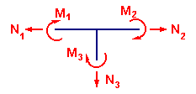

**Результаты расчета по комбинациям загружений**

|  |  |  |  |  |  |  |
| --- | --- | --- | --- | --- | --- | --- |
|  | N1 | M1 | N2 | M2 | N3 | M3 |
|  | Т | Т*м | Т | Т*м | Т | Т*м |
| 1 | 31,61 | 0,02 | 31,61 | 0,02 | 4,32 | 0 |

| **Проверено по СНиП** | **Проверка** | **Коэффициент использования** |
| --- | --- | --- |
| п.Л.2.2, (Л.1), п.Л.2.3, (Л.2) | Несущая способность участка стенки пояса на продавливание (вырывание) в месте примыкания стойки | 0,407 |
| п.Л.2.5, (Л.4), (Л.5) | Несущая способность стойки в зоне примыкания к поясу | 0,203 |
| п.Л.2.6, (Л.6), (Л.7) | Несущая способность сварного шва, прикрепляющего стойку к поясу | 0,183 |
| п. 9.1.1 | Прочность элемента пояса фермы левой панели | 0,614 |
| п. 9.1.1 | Прочность элемента пояса фермы правой панели | 0,614 |
| п. 9.1.1 | Прочность стойки фермы | 0,097 |

**Коэффициент использования 0,614 - Прочность элемента пояса фермы левой панели**

**Коэффициент использования по всему пакету комбинаций 0,614 - Прочность элемента пояса фермы левой панели**

Катет шва крепления стойки больше допустимого значения.

**Кривые взаимодействия**

| **Фиксированные значения усилий** | N2 = 0 Т  M2 = 0 Т*м  N3 = 0 Т  M3 = 0 Т*м |
| --- | --- |
|  | |
| **Область изменения усилий** | -52,232 Т < N1 < 52,232 Т  -2,276 Т*м < M1 < 2,276 Т*м |

# Список использованных источников

1. СП 53-102-2004. Общие правила проектирования стальных конструкций. Свод правил по проектированию и строительству. М.: 2005 – 132 с.

2. СП 20.13330.2016 Нагрузки и воздействия. Актуализированная редакция СНиП 2.01.07-85* (с Изменениями N 1, 2).

3. СП 16.13330.2017 "Стальные конструкции. Актуализированная редакция СНиП II-23-81*" (с Поправкой, с Изменением N 1). Дата введения 2017-08-28

4. ГОСТ 2о1.502-2007. Правила выполнения проектной и рабочей документации металлических конструкций, М.: Стандартинформ. 2008 – 20 с.